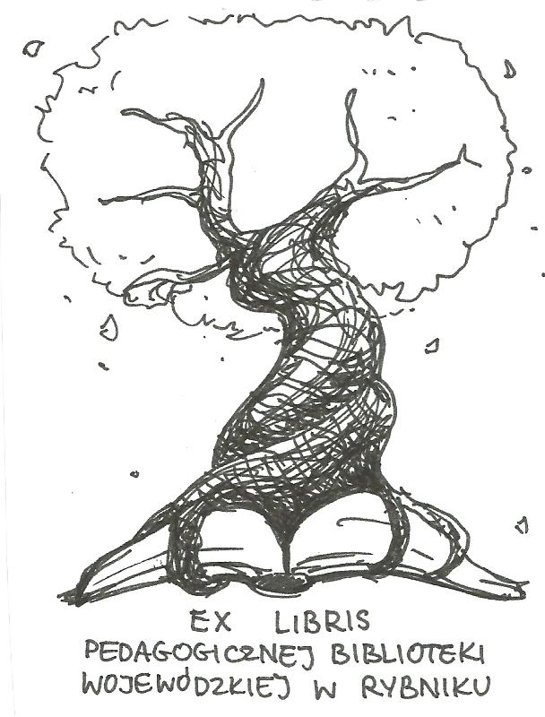 | PEDAGOGICZNA BIBLIOTEKA WOJEWÓDZKA  W RYBNIKU  ul. Chrobrego 27  44-200 Rybnik  tel. 32 42 22 059  pbwrybnik@wom.edu.pl

Stanisław Moniuszko

Wybór literatury dostępnej w PBW w Rybniku

Druki zwarte

- Dzieje muzyki / Bogdan Schaeffer. – Warszawa: Wydawnictwa Szkolne i Pedagogiczne, 1985. – 531s. ISBN 83-02-01225-4
Sygn. 24316 czyt.
- Dzieje muzyki polskiej w zarysie / Grzegorz Michalski. – Warszawa: „Interpress”, 1983. – 211s. ISBN 83-223-2013-2
Sygn. 21844 czyt.
- Encyklopedia muzyczna PWN / pod red. Elżbiety Dziębowskiej. – Kraków : Polskie Wydawnictwo Muzyczne, 1987. – 532 s. ISBN 83-224-0344-5
Sygn. 25994 czyt.
- Gwiazdozbiór muzyczny / Stefan Kisielewski - Kraków: Polskie Wydawnictwo Muzyczne, 1982. – 293 s. ISBN 83-224-0194-9
Sygn. 18752
- Mała historia muzyki / Józef W. Reiss. – Kraków: Polskie Wydawnictwo Muzyczne, 1987. – 255 s. ISBN 83-224-0104-3
Sygn. 26657 czyt.
- Moniuszko i jego muzyka / Witold Rudziński. – Warszawa: Wydawnictwa Szkolne i Pedagogiczne, 1988. – 129 s. ISBN 83-02-03425-8
Sygn. 27284
- Przeboje mistrzów / Janusz Cegiełła. – Warszawa : Wydawnictwa Radia i Telewizji, 1981. – 348 s. ISBN 83-212-0194-6
Sygn. 18156
- Przewodnik operowy / Józef Kański. – Kraków: Polskie Wydawnictwo Muzyczne, 1978. – 562s.
Sygn. 13610 czyt.
- W teatrze dźwięku i ruchu : Wagner, Petipa, Giselle, Moniuszko, Szymanowski, Tomaszewski, Kujawa / Jan Berski . – Bydgoszcz : „Pomorze”, 1985. – 213 s. ISBN 83-7003-608-2
Sygn. 23378

Druki ciągłe

- Analiza językowa listów Stanisława Moniuszki do żony. Cz.2-3 / Magda Czardybon. – „Poradnik Językowy”. – 1994, z. 9, s. 15-25 ; z.10, s. 11-22
- Dzieło prawdziwie światowe / Wiesława Konopelska. – „Śląsk’. - 2005, nr 8, s. 68
- Historyczna premiera. Katowickie narodziny Opery Śląskiej / Tadeusz Kijonka. – „Śląsk”. - 2005, nr 6, s.48-52
- Opera narodowa Stanisława Moniuszki / Justyna Krenz// „Wychowanie Muzyczne w Szkole”. – 2005, nr 4, s. 57-62
- Rocznicowe wspomnienie o Stanisławie Moniuszce / Jadwiga Dzielska // „Nauczanie Początkowe”. – 1992 /1993, nr 1/ 2, s. 133-144
- Stanisław Moniuszko jako twórca Opery Narodowej na podstawie audycji radiowej i fragmentów opery / Zofia Ożóg // „Język Polski w Szkole dla klas IV-VIII”. – 1991/1992, nr 3, s. 88-91
- Stanisław Moniuszko (1819-1872) – polski kompozytor ludowy i narodowy. Zestawienie bibliograficzne w wyborze / Elżbieta Trojan // „Poradnik Bibliotekarza”. - 2019, nr 2, s. 38-40
- Stanisław Moniuszko – twórca opery narodowej / Martyna Figiel // „Poradnik Bibliotekarza”. – 2019, nr 6, s. 16-19
- Stanisław Moniuszko – wielki kompozytor narodowy w 180 rocznicę urodzin / Witold Rudziński // „Wychowanie Muzyczne w Szkole”. – 1999, nr 3, s. 99-109
- Statystyka i muzy. O poezji „Śpiewników domowych” Moniuszki / Wojciech Jerzy Podgórski // „Wychowanie Muzyczne w Szkole”. – 1988, nr 3, s. 155-160
- Wartości patriotyczne w twórczości Stanisława Moniuszki (scenariusz lekcji muzyki dla klasy 6) / Danuta Dębska // „Wszystko dla Szkoły”. – 2007, nr 10, s. 22- 23
- Witaj, panie Stanisławie. Scenariusz inscenizacji / Dobromiła Swosińska // „Życie Szkoły”. – 2011, nr 8, s. 38-47

Sierpień 2019 r. oprac. J. Miłkowska

